Príloha č. 1
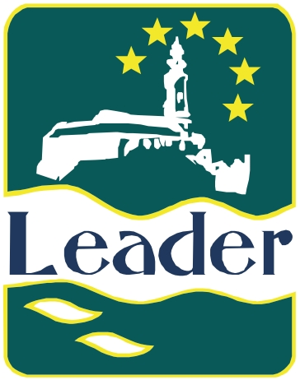 |  |  | Žiadosť o nenávratný finančný príspevok z dotácie NSK pre implementáciu integrovanej stratégie miEstneho rozvoja |  |  |  |  |  |  |  |  |  |  |  |  | 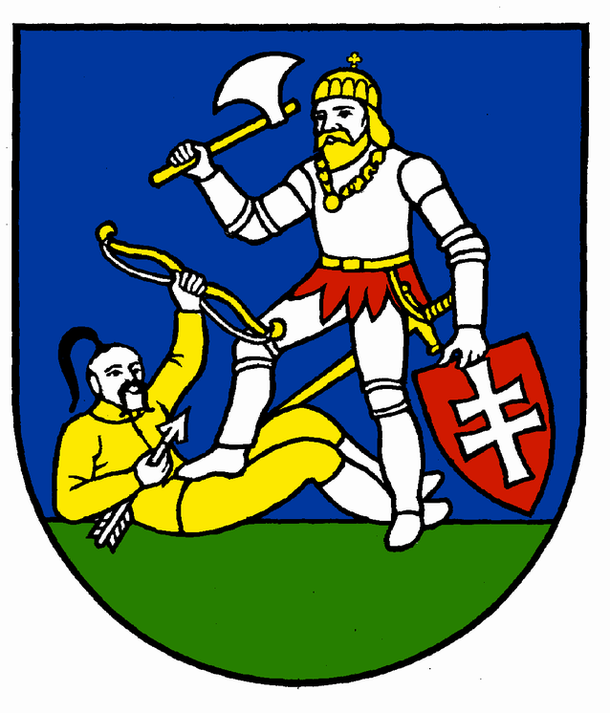

A. Konečný užívateľ
1. Informácie o konečnom užívateľovi (predkladateľovi projektu)
Obchodné meno
Sídlo právnickej osoby |  |  |  | Obec (mesto)
 |  |  |  | Ulica / číslo domu
 |  |  |  | PSČ
Tel. č.: |  |  |  |  |  |  | Fax č.:
e-mail
IČO |  |  |  |  | DIČ |  |  |  |  | IČ-DPH
Platca DPH |  |  |  | áno | nie
Forma účtovníctva |  |  |  | jednoduché podvojné
Právna forma
Adresa na doručovanie písomností |  |  |  | Obec (mesto)
 |  |  |  | Ulica / číslo domu
 |  |  |  | PSČ
Kontaktná osoba  pre projekt |  |  |  | Meno a priezvisko
 |  |  |  | Tel. č.: |  |  |  | Fax č.:
 |  |  |  | e-mail:
B. Typ projektu

- Zaradenie projektu podľa opatrení Usmernenia 2 (dotácia LEADER NSK 2)
Číslo opatrenia |  | Názov |  |  |  |  |  |  |  |  |  |  | Zaradenie projektu |  | Podporované aktivity (uviesť číslo a názov) a vybrané podaktivity, ktoré sú predmetom projektu.
1. |  | Obnova obcí
2. |  | Rozvoj vidieckej spoločnosti a podpora tradícií
2. Oprávnené náklady projektu
Typ oprávneného nákladu |  |  |  |  |  |  |  |  |  |  | Suma
 |  |  |  |  |  |  |  |  |  |  | .................. EUR
 |  |  |  |  |  |  |  |  |  |  | .................. EUR
 |  |  |  |  |  |  |  |  |  |  | .................. EUR
 |  |  |  |  |  |  |  |  |  |  | .................. EUR
 |  |  |  |  |  |  |  |  |  |  | .................. EUR
 |  |  |  |  |  |  |  |  |  |  | .................. EUR
 |  |  |  |  |  |  |  |  |  |  | .................. EUR
 |  |  |  |  |  |  |  |  |  |  | .................. EUR
Výška žiadaného finančného príspevku
Rozpočet |  |  |  |  |  |  |  |  |  |  |  |  |  | Spolu
Celkové oprávnené výdavky projektu |  |  |  |  |  |  |  |  |  |  |  |  |  | .................. EUR
Z toho
Dotácia NSK  (t. j. 95% z celkových oprávnených výdavkov projektu) |  |  |  |  |  |  |  |  |  |  |  |  |  | .................. EUR
bežné výdavky |  |  |  |  |  |  |  |  |  |  |  |  |  | .................. EUR
kapitálové výdavky |  |  |  |  |  |  |  |  |  |  |  |  |  | .................. EUR
Spolufinancovanie konečného užívateľa  (t. j. 5% z celkových oprávnených výdavkov projektu) |  |  |  |  |  |  |  |  |  |  |  |  |  | .................. EUR

C. Opis Projektu
- Názov projektu
- Časový predpoklad realizácie projektu
Predpokladaný začiatok realizácie projektu (mm.rrrr)
Predpokladané ukončenie realizácie projektu (mm.rrrr)
- Miesto realizácie projektu v NSK
Okres |  | Obec |  |  |  | Katastrálne územie
- Ciele projektu
  - Celkový cieľ projektu
  - Špecifické ciele projektu
- Predmet projektu (podrobný popis aktivít projektu a ich obsah)
- Splnenie kritérií spôsobilosti (zdôvodnenie a opísanie splnenia jednotlivých výberových kritérií pre projekty)
- Obstarávanie
Predmet obstarania |  |  | Obstarávanie |  | Odôvodnenie
8. Ak vám bola poskytnutá pomoc zo zdrojov EÚ alebo národných zdrojov uveďte:
Kto poskytol pomoc | Názov pomoci |  |  | Rok |  |  | Suma v EUR
Ďalšie informácie o poskytnutej pomoci:

D. POVINNÉ PRÍLOHY PROJEKTU
č. prílohy | Informácia o povinných prílohách

E. Čestné vyhlásenie konečného užívateľa
Ja, dolu podpísaný žiadateľ (predkladateľ projektu) ...................................................., narodený dňa ..................................... v ............................................... čestne vyhlasujem, že:
- všetky informácie obsiahnuté v ŽoNFP (t. j. formulár ŽoNFP, prílohy k ŽoNFP, zoznam príloh k ŽoNFP) sú pravdivé a úplné;
- údaje uvedené vo formulári ŽoNFP sú zhodné s údajmi uvedenými v projektovej dokumentácii a v prílohách k ŽoNFP;
- všetky úradne neosvedčené fotokópie predložené v rámci ŽoNFP súhlasia s originálmi;
- mám, resp. zabezpečím zdroje na spolufinancovanie projektu;
- projekt budem realizovať v zmysle predloženej ŽoNFP a zmluvne dohodnutých podmienok;
- na uvedený projekt som nežiadal inú pomoc z EÚ ani z národných zdrojov;
- maximálny podiel štátu na mojom majetku nepresahuje 25 %;
- nemám v čase podania ŽoNFP záväzky po lehote splatnosti (s výnimkou splátkových kalendárov potvrdených veriteľom) voči:
- správcovi dane v zmysle zákona č. 511/1992 o správe daní a poplatkov a o zmenách v sústave územných finančných orgánov v znení neskorších predpisov (splnenie daňových povinností) okrem záväzkov voči obciam v zmysle zákona č. 582/2004 o miestnych daniach a miestnom poplatku za komunálne odpady a drobné stavebné odpady (netýka sa dane z nehnuteľnosti),
- príslušnému obecnému / mestskému úradu v súvislosti s uhradením dane z nehnuteľností,
- príslušným colným úradom,
- Sociálnej poisťovni za všetkých zamestnancov,
- všetkým zdravotným poisťovniam zamestnancov,
- bývalým štátnym fondom rezortu Ministerstva pôdohospodárstva SR,
- voči Slovenskému pozemkovému fondu – v prípade uzatvorených nájomných zmlúv so Slovenským pozemkovým fondom,
- Správe finančnej kontroly,
- Nitrianskemu samosprávnemu kraju.
- nie som v likvidácii, neprebieha voči mne konkurzné konanie a na majetok, ktorý je predmetom projektu, neprebieha exekučné konanie;
- bez zbytočného odkladu písomne oznámim NSK všetky prípadné zmeny týkajúce sa ŽoNFP ako aj žiadateľa, ktoré nastanú v čase od podania ŽoNFP po uzavretie Zmluvy o poskytnutí NFP, resp. vyradenia projektu.

V prípade, že predkladaný projekt bude schválený, tak:
- súhlasím s pravidelným monitorovaním projektu;
- budem archivovať všetky účtovné dokumenty súvisiace s realizáciou projektu po dobu 5 rokov od ukončenia projektu;
- dávam súhlas na výkon kontroly príslušným kontrolným orgánom NSK a SR.

Žiadateľ (konečný užívateľ) podpisom tohto čestného vyhlásenia podľa ustanovenia § 11, ods. 1, písmena a) zákona č. 211/2000 Z. z. o slobodnom prístupe k informáciám a o zmene a doplnení niektorých zákonov v znení neskorších predpisov (nehodiace sa prečiarknite)
- udeľuje súhlas
- neudeľuje súhlas
so sprístupnením informácií a dokladov, ktoré sú súčasťou spisu projektu.

Som si vedomý možných trestných následkov a sankcií v prípade uvedenia nepravdivých alebo neúplných údajov, ktoré vyplývajú z ustanovení § 225 ods. 1 zákona č. 300/2005 Z. z. (Trestného zákona). Zaväzujem sa bezodkladne písomne informovať o všetkých zmenách, ktoré sa týkajú uvedených údajov a skutočností.

Meno a priezvisko, titul konečného užívateľa (štatutárneho zástupcu):

.....................................................................................

Podpis žiadateľa................................................................................................................
Miesto: ....................................................................
Dátum: ....................................................................

G. Štatutárny orgán konečného užívateľa (predkladateľa projektu)

Meno, priezvisko, titul

Miesto:

Dátum:
Podpis: | Pečiatka:

h. Prijatie projektu v kancelárii „MAS“ (vypĺňa manažér „MAS“)
Zodpovedný zamestnanec (Meno, priezvisko)

Podpis

Dátum prijatia žiadosti

